Муниципальное бюджетное дошкольное

Образовательное учреждение детский сад №47 «Елочка»

г. Улан- Удэ

**ПРОЕКТ**

**«Путешествие в мир насекомых»**

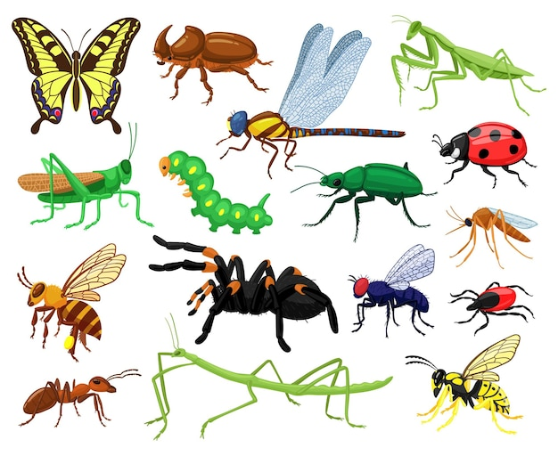

Воспитатель: Батуева С.А.

Улан-Удэ

2023 г.

**Срок реализации педагогического проекта:**15.05- 19.05.2023 г.

**Вид проекта:** познавательный, краткосрочный.

**По количеству участников:** групповой.

**Участники проекта:** воспитанники средней группы, родители воспитанников, воспитатель.

**Актуальность:**именно на этапе дошкольного детства ребенок получает эмоциональные впечатления о природе, накапливает представления о разных формах жизни, т.е. у него формируются первоосновы экологического мышления, сознания, закладываются начальные элементы экологической культуры. Но происходит это только при одном условии: если взрослые, воспитывающие ребенка, сами обладают экологической культурой: понимают общие для всех людей проблемы и беспокоятся по их поводу, показывают маленькому человеку прекрасный мир природы, помогают наладить взаимоотношения с ним. Ознакомление дошкольников с природой является одной из важнейших задач в работе с детьми. При этом очень важно, чтобы получаемые знания не были преподнесены изолированно, без привязки к целому комплексу явлений. Дети всегда должны видеть связь отдельного вида с окружающей средой, его влияние на эту среду, они должны понимать, что растения и животные зависят друг от друга и от среды обитания.

Дошкольник эмоционально восприимчив к миру природы, он удивляется, восторгается объектами природы, желает участвовать в нестандартных ситуациях, в альтруистической деятельности. Дошкольнику присущи чувства сопереживания, сочувствия, он любознателен.

Любовь к природе — великое чувство. Оно помогает человеку стать великодушнее, справедливее, ответственнее. Любить и беречь природу может лишь тот, кто ее знает, изучает, понимает.

Детям свойственна доброта и любознательность, но не хватает опыта и знаний, поэтому дошкольное учреждение занимает особое место в системе непрерывного экологического образования, где целенаправленно закладываются основы экологической культуры детей.

Главная задача экологического образования дошкольников- формирование у них экологической культуры, ответственного отношения к природе, понимания неразрывной связи человеческого общества и природы, включающего систему экологических знаний, умений, мышления.

**Цель проекта.**

Создать условия для развития познавательных и творческих способностей детей в процессе реализации образовательного проекта «Путешествие в мир насекомых».

**Задачи проекта.**

Формировать реалистическое представление об окружающей нас природе, желание стать другом природы, беречь и охранять ее; формировать у детей элементарные представления о насекомых (бабочка, муравей, жук, пчела, кузнечик), их строении, способах передвижения; воспитывать бережное отношение к живому; развивать эмоциональную отзывчивость; формировать навыки исследовательской деятельности.

**Предполагаемый результат:**

1. У детей проявится ярко выраженный интерес к объектам природы - насекомым.

2. Научатся различать и называть насекомых: бабочку, муравья, жука, пчелу, кузнечика, муравья и т.д.

3. Будут знать о пользе или вреде, которую приносят людям и растениям.

4.Научатся составлять описательный рассказ о насекомом с использованием опорной схемы.

5. Ребята будут бережно относиться к природе, будут стремиться к правильному поведению по отношению к насекомым.

6. У ребят сформируется стремление к исследованию объектов природы, они научатся делать выводы, устанавливать причинно-следственные связи.

7. Дети будут уверенно отличать, и называть характерные признаки разных насекомых.

8.У ребят будет сформировано представление о том, что нельзя делить насекомых на полезных и вредных, и тем более, руководствоваться этим в своих поступках по отношению к ним.

**Работа с родителями:**Консультация: «Насекомые переносчики опасных заболеваний».

**Работа над проектом:**

**1 этап** – подготовительный

Определение цели и задач **проекта,** сбор информационного материала, составление плана мероприятий по организации детской деятельности.

**2 этап** – основной этап:

Использование различных видов совместной интегрированной деятельности по реализации образовательных областей.

|  |  |  |
| --- | --- | --- |
| **Образовательная область** | **Формы организации деятельности педагога с детьми** | **РППС** |
| **Соц-ком.развитие** | Беседа с детьми «Что дети знают о насекомых?»  Цель. Уточнение знаний детей о насекомых, их разнообразии, отличительных признаках, питании, передвижении; развитие фразовой речи.  Беседа на тему «Польза и вред насекомых».  Цель. Расширение кругозора детей о пользе и вреде насекомых  Беседа о бабочках.  Цель: уточнить знания детей о внешнем виде бабочки, о месте ее обитания.  Беседа «Опасные насекомые».  Цель: закрепить знания детей о поведении с насекомыми, напомнить об опасных насекомых. | Иллюстрации по теме, видео презентация |
| **Познавательное развитие** | Игровая ситуация «Меня укусило насекомое».  Цель. Пополнение знаний детей о первой помощи. Совершенствование умения находить выход из сложных ситуаций  Наблюдение за муравьем.  Цель: расширять знания об особенностях внешнего вида муравья, вызывать интерес к окружающему миру.  Д/игра «Четвертый лишний». Закреплять знания детей о насекомых, развивать внимание, быстроту мышления, сообразительность, речь детей.   Д/игра «В слова». Закрепить знания детей о пчеле и других насекомых; активизировать внимание, память, развивать логическое мышление. | Картинки и иллюстрации |
| **Речевое развитие** | Чтение худ. литературы.  В.В. Бианки. "Как муравьишка домой спешил"  Цель. Знакомство с творчеством В. Бианки. Уточнение знаний детей о насекомых, их разнообразии, отличительных признаках  Разучивание стихотворения «Трудолюбивая пчелка»  Цель: Развитие памяти, речи.  Чтение басни И.А. Крылова «Стрекоза и Муравей».  Цель: знакомить с новым произведением, прививать любовь к чтению.  «Кто как передвигается?»  (Муравей ползает, а бабочка…Гусеница ползает, а кузнечик…Бабочка летает, а улитка…Кузнечик прыгает, а стрекоза …Оса летает, а червяк…).  Цель: закрепить знания детей о насекомых.  Работа с пословицами и поговорками о насекомых.  Загадывание и отгадывание загадок. (Приложение 3) | Книги, иллюстрации |
| **Худ-эстетическое развитие** | Лепка пластилином «Пчелка». (Приложение 2)  Рисование цветными карандашами на тему «Бабочка».  Прослушивание П. Чайковский «Времена года».  Прослушивание П. Чайковский «Вальс цветов».  Музыкотерапия (профилактика утомляемости, снятие раздражения, тревожности, успокаивающая музыка, релаксация и саморегуляция) | Альбом, карандаши, пластилин, доска для лепки, стеки |
| **Физическое развитие** | П/и «Пчелки»  Цель: учить действовать по словесному сигналу; развивать быстроту, ловкость; упражнять в диалогической речи.  П/и «Жуки»  Цель: развивать координацию движений; развивать ориентацию в пространстве; упражнять в ритмичной, выразительной речи.  Пальчиковые игра «Паучок», «Муравьишки». Цель. Развивать мелкую моторику рук. | Аудиомузыка, мячи, скакалки |

**3 этап** – обобщающий (заключительный).

Обобщение результатов работы, их анализ, закрепление полученных знаний.

**Продукт проектной деятельности:**

Выставки детских работ:

- рисование на тему «Бабочка»,

- лепка пластилином на тему «Пчелка».

**Фотоотчет Приложение 1**

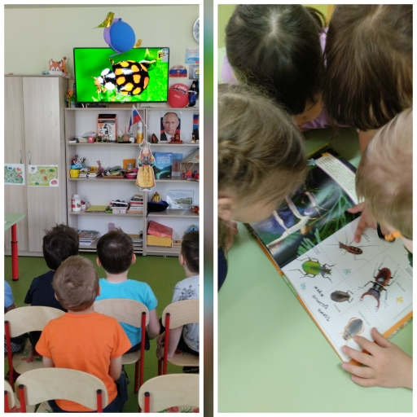

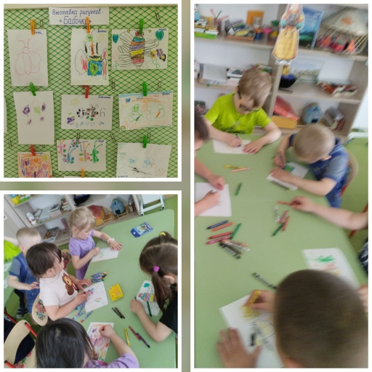

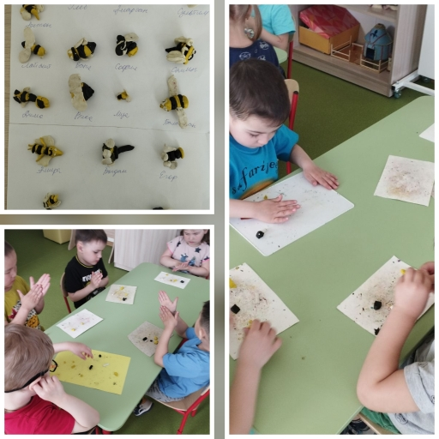

**Приложение 2**

ООД по художественному развитию лепка «Пчелки»

Ход занятия.

I этап. Вступительная часть.

Воспитатель. Ребята, отгадайте загадку:

Работящая хозяйка

Полетает над лужайкой,

Похлопочет над цветком –

Он поделится медком.

(Ответы детей).

Воспитатель. Правильно, это пчела. А какие слова загадки помогли Вам её отгадать?

(Ответы детей).

Воспитатель показывает цветок с пчёлкой и читает стихотворение:

На цветке сидит пчела

До чего она мала,

Наша пчёлка в хоботок

Набирает сладкий сок,

А цветок качается,

Это ей не нравится!

Воспитатель. Ребята, давайте представим, что мы весёлые пчёлки.

Физкультминутка «Пчёлка – пчела».

Пчёлка – пчела (машем руками как крыльями),

Маленькая голова (руки положить на голову)

На цветке сидела (не убирая рук с головы, покрутить ею)

Головой вертела (из стороны в сторону),

В траву свалилась (уронить руки на колени)

В яму провалилась (убрать руки с колен и уронить их в «яму»).

Пчелки славно потрудились и в улей – дом скорей вернулись. (дети садятся за столы).

Воспитатель. Ребята, что пчёлка собирает в хоботок? (Сладкий сок).

Сладкий сок – это нектар. На цветах пчёлы хоботком собирают нектар и пыльцу, которая оседает на лапках и пушистом тельце. Из нектара пчёлы делают мёд, а пыльцой, смешанной с капелькой мёда кормят своих деток.

Воспитатель. Давайте рассмотрим пчёлку. Какая головка? (Круглая, с глазками и хоботком). Какое брюшко? (Овальное, жёлтое с чёрными полосками и четырьмя крылышками) Что больше по размеру, а что меньше? (Головка меньше, брюшко больше).

Пчёлы живут большими семьями в домиках, которые называются ульи. Давайте слепим нашей пчёлке подружек, чтобы её было не одиноко и было с кем собирать нектар и играть на цветочной полянке. Но перед работой разомнём наши пальчики.

Пальчиковая гимнастика «Трудолюбивая пчёлка».

Пчёлка трудится весь день (руками обрисовать перед собой круг)

И работать ей не лень (покачивание указательными пальцами в знак отрицания).

От цветка летит к цветку (ритмичные взмахи руками),

Клеит на брюшко пыльцу (круговые движения ладонью по животу).

Хоботком нектар сосёт (вытянуть руку вперед, затем вниз, наклониться),

За день много соберёт (раскрыть перед собой все пальцы).

Унесёт нектар тот в улей (изображают полет)

И назад вернётся пулей (резко выбросит руку с вытянутым указательным пальцем вперёд).

В сотах утрамбует мёд (топанье ногами),

Скоро ведь зима придёт (поёживание).

Будет пчёлкам, чем питаться (имитация движения ложкой).

Надо летом им стараться (имитация накладывания меда в соты).

II этап. Основная часть.

Воспитатель. Теперь давайте приступим к ответственному делу: слепим наших пчёлок. Нам нужно скатать из равных кусков пластилина чёрного и жёлтого цвета две колбаски. Разделить эти колбаски сначала пополам, потом половинки ещё раз пополам (т. е. на четыре части). Скатать из них по четыре шара жёлтого и чёрного цвета. Расплющить в толстую лепёшечку два жёлтых и три чёрных шара. Собрать тело, чередуя лепёшечки. Оставшиеся два жёлтых шара: голова и задняя часть тельца, прикрепить их. Из последнего чёрного шарика слепить ножки насекомого (отщипывая кусочки и катая небольшие столбики). Из белого пластилина слепить небольшие каплевидные крылышки и прикрепить их на спинку насекомого. Оформить мордочку хоботком и глазками. Пчёлки готовы.

III этап. Заключительная часть.

Воспитатель. Ребята, Вы молодцы. Посмотрите, какие чудесные пчёлки получились! Настоящий пчелиный рой!

Обобщить с детьми полученные знания. Предложить детям посмотреть, у кого какие пчёлки получились. Вместе с детьми оформить выставку.

**Приложение 3**

Загадки.

Она ярка, красива,

Изящна, легкокрыла.

Сама похожа на цветок

И любит пить цветочный сок.

(Бабочка)

Он работник настоящий,

Очень, очень работящий.

Под сосной в лесу густом

Из хвоинок строит дом.

(Муравей)

На поляне возле ёлок

Дом построен из иголок.

За травой не виден он

А жильцов в нём миллион.

(Муравейник)

Этот маленький скрипач

Изумрудный носит плащ.

Он и в спорте чемпион,

Ловко прыгать может он.

(Кузнечик)

Разрешенья не спросил,

Подлетел - и укусил!

(Комар)

Самого не видно, а песню слышно,

Летит, пищит, случай не упустит:

Сядет и укусит.

(Комар)

Кто нектар цветочный пьёт,

Полосатый, а не кот?

(Шмель)

Всех жучков она милей,

Спинка алая у ней.

А на ней кружочки

Черненькие точки.

(Божья коровка)

Очень маленький на вид,

Надоедливо звенит.

Прилетает вновь и вновь,

Чтобы выпить нашу кровь.

(Комар)

У неё четыре крыла,

Тело тонкое, словно стрела,

И большие, большие глаза.

Называют её…

(Стрекоза)

Сок цветов душистых пьёт,

Дарит нам и воск, и мёд.

Людям всем она мила,

А зовут её…

(Пчела)